## 1、官网下载微信小程序开发工具

https://developers.weixin.qq.com/miniprogram/dev/devtools/download.html

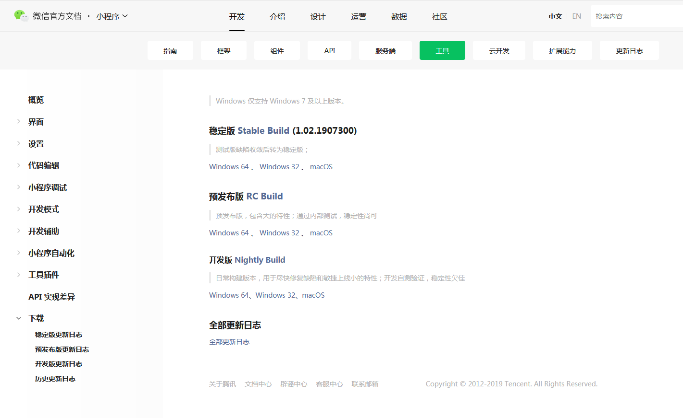

根据自己的电脑需求，选择对应的版本工具下载。

## 2、微信扫码登录开发工具界面

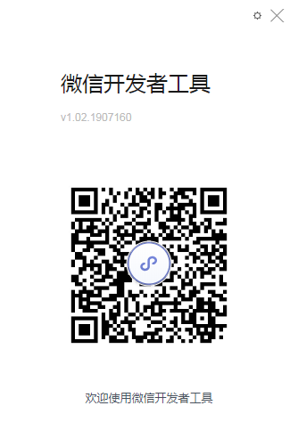

## 3、点击“+”号，创建自己的小程序项目

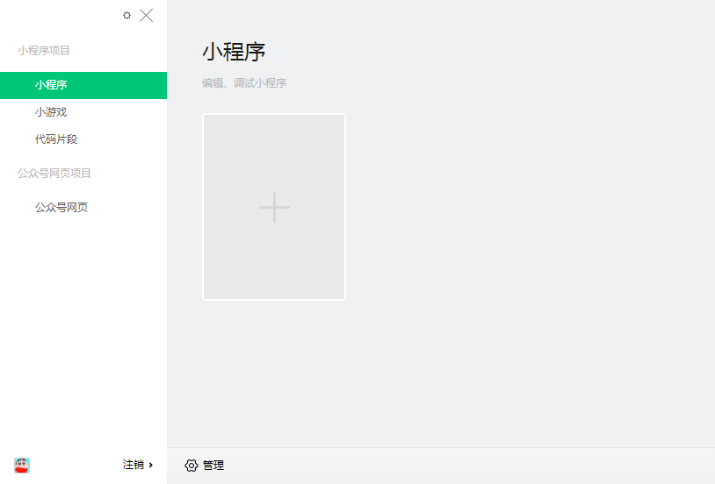

## 4、点击导入项目，选择下载文件的更目录

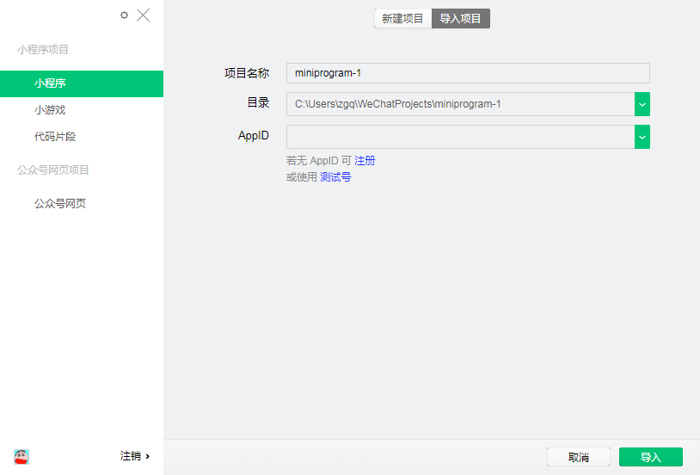

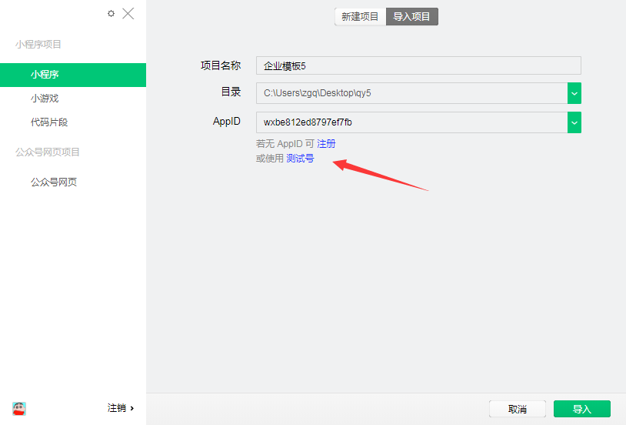

ps： 若无“APPID”可点击使用“测试号”。

## 5、导入成功后，就会出现下图演示和源码

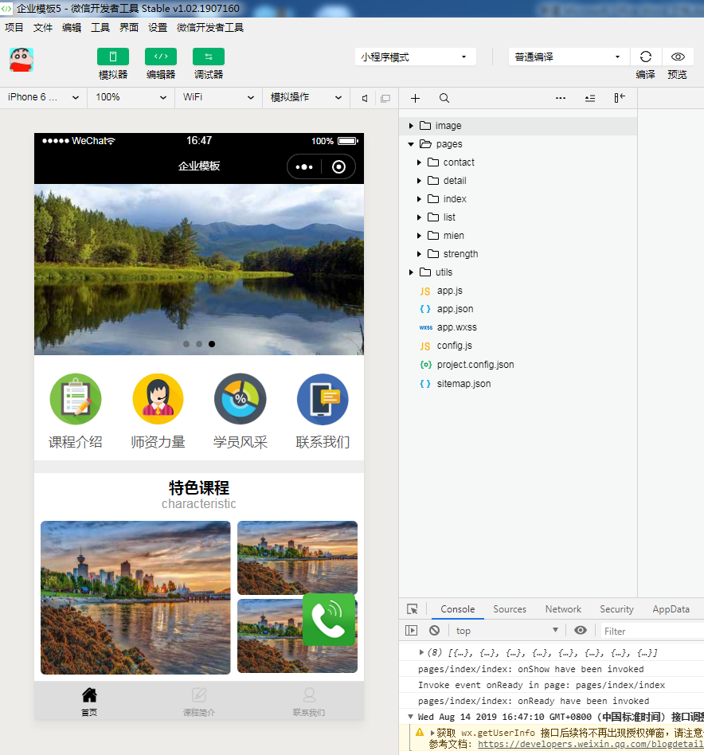

前端的演示就帮到这了。好好利用资源学习吧！